Il Poker di Pogi
Cronaca del quarto trionfo di uno sloveno a Parigi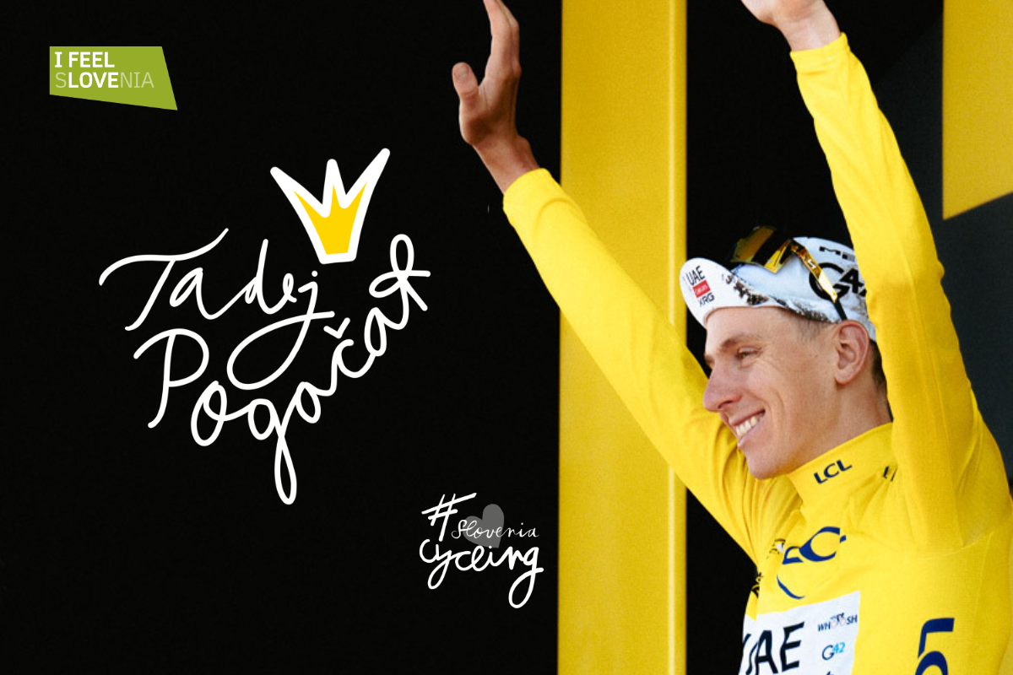
La Ente Sloveno per il Turismo celebra la vittoria, la quarta, di Tadej Pogačar al Tour de France, confermando ulteriormente il ruolo della Slovenia quale potenza ciclistica a livello mondiale.
Il Cuore Verde d’Europa si candida a ospitare la Grand Départ del Tour 2029.

Milano, luglio 2025 – Erano chiare fin dai primissimi arrivi di tappa, le intenzioni di Tadej Pogačar in merito alla 112ª edizione del Tour de France: vincere, mettendosi alle spalle l’élite del ciclismo mondiale.
Per quattro volte il prodigio sloveno del ciclismo mondiale, vero e proprio cannibale di questa generazione, ha tagliato il traguardo a braccia alzate: le volate di Rouen e del Mûr-de-Bretagne, prima del dominio assoluto di Hautacam e della cronoscalata pirenaica di Peyragudes, hanno assicurato al ventisettenne di Komenda, a nord di Lubiana, un bottino da più di 4’ di vantaggio sul rivale Vingegaard decisivo per la vittoria finale.
Per la quarta volta, quindi, dopo le vittorie del 2020, 2021 e 2024, Pogačar ha sfilato in maglia gialla sugli Champs- Élysées, l’Olimpo del ciclismo mondiale.

Un trionfo tutto sloveno
I successi di Tadej Pogačar, oltre a quelli di Primož Roglič, che negli ultimi cinque anni hanno portato il nome della Slovenia sui gradini più alti delle gare ciclistiche di tutto il mondo, rafforzano la riconoscibilità e la reputazione della Slovenia come potenza ciclistica. Entrambi i campioni sono infatti ambassador dell’Ente Sloveno per il Turismo che, in occasione della più importante gara ciclistica dell’anno, ha introdotto una serie di attività, tra cui campagne digitali speciali sui media internazionali più influenti, che hanno dato visibilità al Paese tra centinaia di milioni di appassionati di ciclismo.
Da solo, il Tour de France vanta una portata straordinaria: ha oltre 13,7 milioni di follower su diverse piattaforme e la trasmissione televisiva è disponibile in 190 paesi in tutto il mondo.
Con il trionfo di Pogačar e l’ottimo piazzamento di Roglič, tra i protagonisti di questa edizione, la Slovenia ottiene la massima visibilità in uno dei più importanti appuntamenti sportivi al mondo.

L’impatto mediatico dal quarto Tour de France di Tadej Pogačar
Per tutta la durata del Tour, l’Ente Sloveno per il Turismo ha realizzato una speciale campagna digitale che ha riunito i tifosi di Pogačar e Roglič e gli appassionati di sport sui social network. Complessivamente, sono stati diffusi più di 100 post che hanno generato oltre 1 milione di visualizzazioni e più di 750.000 interazioni con gli utenti. Tra i mercati chiave della campagna digitale figuravano Slovenia, Francia, Germania, Italia e Spagna.
Attraverso a uno strumento di monitoraggio in base alle parole chiave selezionate, sui social network sono state pubblicate più di 70.000 menzioni di Pogačar e Roglič in relazione alla gara e alla Slovenia, il che ha contribuito a generare complessivamente ben 410 milioni di visualizzazioni.
A meno di un'ora dalla fine della ventunesima e ultima tappa della Grande Boucle, la notizia della vittoria di Pogačar ha invaso i media internazionali: Tadej e la Slovenia sono stati oggetto di articoli da parte di numerose testate giornalistiche tra le più influenti al mondo, con una portata potenziale complessiva pubblicazioni che supera i 700 milioni di lettori, telespettatori e utenti online.

E ora la Slovenia sogna la Grand Départ per il Tour de France 2029
Il governo sloveno ha dato l’ok a una dichiarazione d’intenti per candidarsi come host della Grand Départ del Tour de France 2029. L'iniziativa, annunciata dal Primo Ministro Robert Golob, segna un passo ufficiale verso un sogno ambizioso: portare le prime tre tappe nella terra dei campioni Pogačar e Roglič.
La Federazione Ciclistica Slovena e gli organizzatori del Tour of Slovenia hanno collaborato al dossier, proponendo tre tappe — una di montagna sul passo Vršič, una più pianeggiante nella regione Dolenjska e una urbana con arrivo a Lubiana, pensate per attrarre spettatori e riflettori internazionali.

Aljoša Ota, direttore dell’Ente Sloveno per il Turismo (oltre che tifosissimo di ciclismo!), dichiara: “È una soddisfazione immensa, per tutta la Slovenia, quella di ritrovare sul gradino più alto del podio più prestigioso un nostro atleta. Pogačar è il simbolo di un paese in cui la bicicletta non è solo uno sport, ma uno stile di vita.
Dopo aver ospitato nel 2025 l'arrivo di tappa del Giro d’Italia a Nova Gorica e aver partecipato con il Team I feel Slovenia al Giro-E, quindi, auspichiamo che anche il Tour de France venga a scoprire le strade della Slovenia: le strade dove crescono i campioni”

Ente Sloveno per il Turismo in Italia Tel: + 39 02 29511187 - 02 29514157
Galleria Buenos Aires, 1 – 20124 Milano milano@slovenia.info - www.slovenia.info


UFFICIO STAMPA ENTE SLOVENO PER IL TURISMO
MEDIA CONTACT: ANGELA MARINI – COPY: CIRO ORAZZO
corso Valdocco, 2 – 10122 Torino – c/o COPERNICO GARIBALDI
T: + 39 011 19273572 @: info@openmindconsulting.it – W: openmindconsulting.it

